Dorpsbelang Holwerd zoekt jou!

Voel jij je betrokken bij Holwerd en wil jij graag wat voor het dorp betekenen? Dan zijn wij op zoek naar jou als nieuw bestuurslid van Dorpsbelang Holwerd.

Het bestuur behartigt de interne en externe belangen van Holwerd en vormt het aanspreekpunt voor dorpsbewoners, gemeente en andere partijen voor alle zaken die betrekking hebben op Holwerd en het buitengebied rondom. We komen maandelijks bij elkaar om zaken te bespreken.
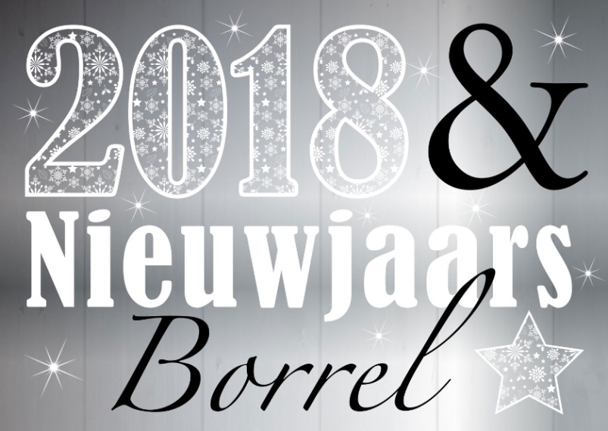
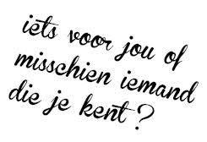

Stuur ons een e-mail!
info@dorpsbelangholwerd.nl

Uitnodiging
Algemene Ledenvergadering Dorpsbelang Holwerd
Vrijdag 12 januari 2018
Aanvang 19:30 uur
MFA De Ynset

Kom de start van het nieuwe jaar met ons vieren!

Agenda algemene ledenvergadering
Dorpsbelang Holwerd
- Opening

- Mededelingen en ingekomen stukken

- Jaarverslag 2017 en vooruitblik 2018

- Financieel verslag en verslag kascommissie

- Holwerd actueel
  - Terugblik besturendag 2017
  - Eén school
  - Wooninitiatief Holwerd
  - Mestvergister
  - Holwerd in 2020
- Bestuursverkiezingen

- Rondvraag

- Afsluiting

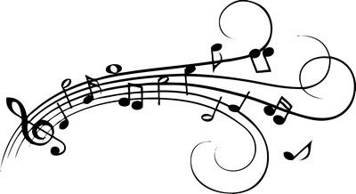

Na afloop van de algemene ledenvergadering
nodigen we jullie van harte uit om de start
van het nieuwe jaar met ons te vieren!

Onder het genot van een drankje kunnen de voetjes van de vloer!

Binnenkort maken we via onze Facebookpagina bekend welke muzikale act de avond met ons zal afsluiten!

